
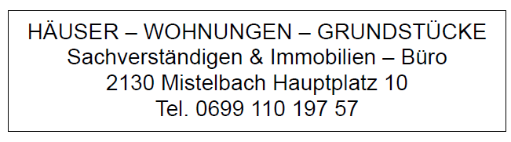

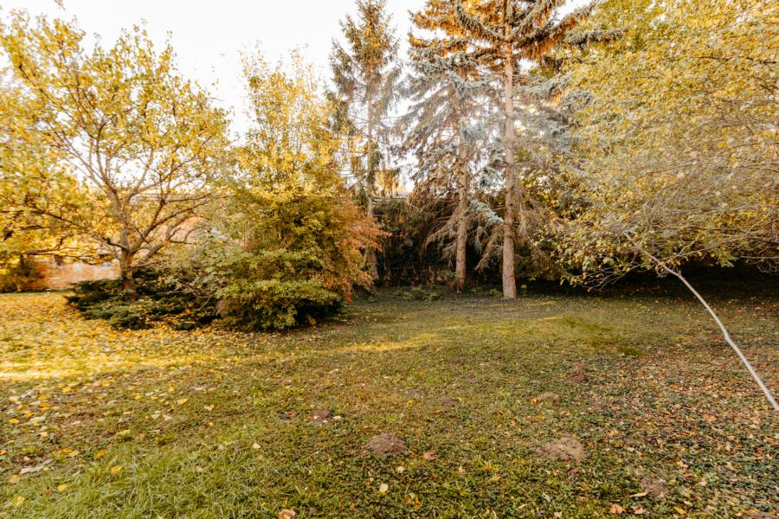

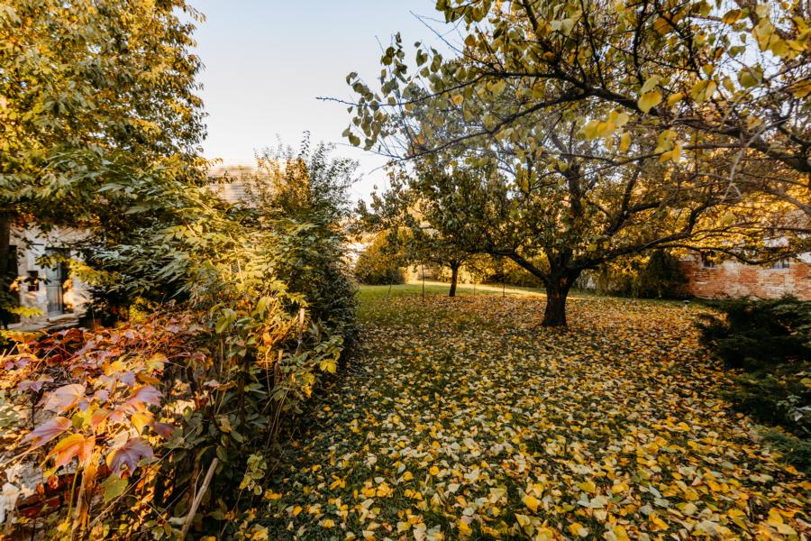

2191 Atzelsdorf

GRUNDSTÜCK 451m² aufgeschlossen
Bauland Agrar ohne BAUZWANG
Kaufpreis: € 80.000,--
plus 3% Vermittlungsprovision zzgl. 20% Ust

